МИНИСТЕРСТВО НАУКИ И ВЫСШЕГО ОБРАЗОВАНИЯ РОССИЙСКОЙ ФЕДЕРАЦИИ
Федеральное государственное автономное образовательное учреждение
высшего образования
«ТЮМЕНСКИЙ ГОСУДАРСТВЕННЫЙ УНИВЕРСИТЕТ»
ШКОЛА КОМПЬЮТЕРНЫХ НАУК

ОТЧЁТ
о выполнении лабораторной работы № 2
по дисциплине «Основы построения защищенных баз данных»
Тема: «Внешние таблицы (FDW), партиционирование, вычисляемые столбцы, геоданные PostGIS»

Выполнили:
студенты группы ИБ-23.01-2
Полухин А. И.
Туркасова П. М.
Булашева А. С.

Тюмень, 2026

СОДЕРЖАНИЕ

ВВЕДЕНИЕ
Цель работы: расширить базу данных судов из лабораторной работы № 1 – подключить внешнюю ненормализованную БД через механизм FDW, разбить крупные таблицы на секции, добавить вычисляемый столбец проверки номера IMO, загрузить границы акваторий и с помощью PostGIS определять, в какой акватории находится судно, а также находить акваторию с максимальной плотностью судов за заданное окно времени.
Исходные данные: файлы port_data.csv (262 строки, заходы судов в порты), ship_data.csv (105 866 строк, позиции судов) и sea_zones.json (границы шести акваторий). Все пункты задания перечислены в таблице 1 вместе с разделами отчёта, где они выполнены.
Таблица 1 – Соответствие пунктов задания разделам отчёта
Пункт задания | Раздел
Занести данные из архива в БД с помощью FDW | 2, 3
Разбить таблицы на сегменты (партиционирование) | 1.1
Вычисляемый столбец целостности IMO (boolean) | 1.2
Определить попадание судна в границы акватории (sea_zones.json, PostGIS) | 5
Запрос акватории с максимальной плотностью судов в окне времени | 6
Таблица границ акваторий (связь 1:M), НФБК, скрипт загрузки из JSON | 1.3, 4
Вторая БД, импорт ненормализованных данных в нормализованную | 2, 3

1 ИЗМЕНЕНИЯ СТРУКТУРЫ БД ПО СРАВНЕНИЮ С ЛАБОРАТОРНОЙ РАБОТОЙ № 1
Структура lab_1 (13 таблиц) сохранена. Все изменения собраны в файле init.sql и перечислены в таблице 2.
Таблица 2 – Ключевые изменения структуры
Объект | Изменение
ship_position | Партиционирована RANGE по received_at (месяцы 2022-09…2022-12 и секция DEFAULT). PRIMARY KEY стал (id, received_at)
voyage | Партиционирована HASH по id (4 секции). Добавлен признак is_service; порты и eta допускают NULL у служебного рейса; убрана проверка «порт выхода ≠ порт назначения»; уникальность плана обеспечивает триггер
ship | Добавлен вычисляемый столбец imo_valid BOOLEAN (GENERATED ALWAYS … STORED)
sea_boundary_point | Новая таблица вершин границы акватории, связь 1:M с sea
sea_geom | Новое материализованное представление: многоугольники из вершин, GiST-индекс
iso_country | Новый справочник кодов стран ISO 3166-1 (числовой, alpha-2, alpha-3)
ext.port_call, ext.ship_track | Внешние таблицы (FDW) на ненормализованную БД ext_ships
Функции и представления | fn_import_from_ext, fn_sea_id_for_point, fn_assign_position_seas, fn_ship_in_sea, fn_sea_density, fn_create_position_partition, v_ship_current_sea и др.

1.1 Какие таблицы партиционированы и почему
Партиционированы ship_position и voyage. ship_position – самая большая таблица (около 100 тыс. строк в тестовых данных и неограниченный рост в эксплуатации), запросы к ней идут по временным окнам, поэтому секции по месяцам позволяют читать только нужные месяцы (отсечение секций) и архивировать старые данные отключением секции. Границы заданы с явным смещением +00 и не зависят от часового пояса сессии. Секция DEFAULT принимает данные вне месячных секций (например, данные lab_1 за 2023 год); новую секцию создаёт функция fn_create_position_partition.
Справочники (country, port, ship_type, nav_status, info_source, company, supervisor, sea и др.) содержат единицы и сотни строк и не партиционированы: ключ партиционирования пришлось бы включать в PRIMARY KEY, что усложнило бы внешние ключи без выигрыша в скорости.
Таблица voyage партиционирована по хешу суррогатного ключа id. Это сохраняет PRIMARY KEY (id) и позволяет ссылаться на рейс из ship_position. Партиционирование по ship_imo потребовало бы включить ship_imo в ключ и продублировать его в ship_position, то есть нарушить НФБК. Платой за это стало невозможность объявить UNIQUE (ship_imo, exit_port_id, destination_port_id, eta): уникальный ключ обязан содержать ключ партиционирования. Уникальность плана рейса и единственность служебного рейса судна обеспечивает триггер trg_voyage_unique_plan. Он не защищает от гонок при параллельных вставках, что является осознанным ограничением решения.
Листинг 1 – Партиционирование (фрагмент init.sql)
CREATE TABLE ship_position (
id BIGINT GENERATED ALWAYS AS IDENTITY,
voyage_id BIGINT NOT NULL,
received_at TIMESTAMPTZ NOT NULL,
... -- остальные столбцы и ограничения как в lab_1
CONSTRAINT pk_ship_position PRIMARY KEY (id, received_at),
CONSTRAINT uq_ship_position_voyage_time UNIQUE (voyage_id, received_at)
) PARTITION BY RANGE (received_at);

CREATE TABLE ship_position_2022_11 PARTITION OF ship_position
FOR VALUES FROM ('2022-11-01 00:00:00+00') TO ('2022-12-01 00:00:00+00');
CREATE TABLE ship_position_default PARTITION OF ship_position DEFAULT;

CREATE TABLE voyage ( ... ) PARTITION BY HASH (id);
CREATE TABLE voyage_p0 PARTITION OF voyage FOR VALUES WITH (MODULUS 4, REMAINDER 0);

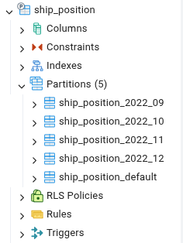
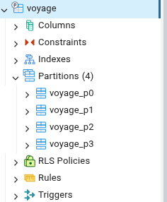
Рисунок 1 – Таблицы-секции ship_position и voyage

1.2 Вычисляемый столбец imo_valid
Контрольная цифра IMO проверяется по правилу из задания: шесть первых цифр умножаются на 7, 6, 5, 4, 3, 2 (то есть на 2…7 справа налево, не считая контрольной цифры), последняя цифра суммы должна совпасть с седьмой цифрой номера. Столбец объявлен как BOOLEAN GENERATED ALWAYS AS (…) STORED. Ограничение chk_ship_imo_range проверяет только диапазон из 7 цифр, поэтому номер с неверной контрольной цифрой загружается и помечается imo_valid = false, а не отбрасывается.
Листинг 2 – Определение столбца imo_valid
imo_valid BOOLEAN GENERATED ALWAYS AS (
imo BETWEEN 1000000 AND 9999999
AND ( ((imo / 1000000) % 10) * 7 + ((imo / 100000) % 10) * 6
+ ((imo / 10000) % 10) * 5 + ((imo / 1000) % 10) * 4
+ ((imo / 100) % 10) * 3 + ((imo / 10) % 10) * 2 ) % 10 = imo % 10
) STORED

Проверка: у 1234567 сумма 1·7+2·6+3·5+4·4+5·3+6·2 = 77, последняя цифра 7 совпадает с контрольной; у 1234568 нет. Все 92 судна, загруженные из CSV, имеют корректный IMO; на данных lab_1 неверными оказались 6 судов из 7.
Листинг 3 – Проверка столбца imo_valid
BEGIN;
INSERT INTO ship (imo, name) VALUES (1234567, 'TEST OK'), (1234568, 'TEST BAD');
SELECT imo, imo_valid FROM ship WHERE imo IN (1234567, 1234568) ORDER BY imo;
ROLLBACK;
-- результат: 1234567 | t, 1234568 | f
SELECT imo, name FROM ship WHERE NOT imo_valid; -- судно с неверным IMO

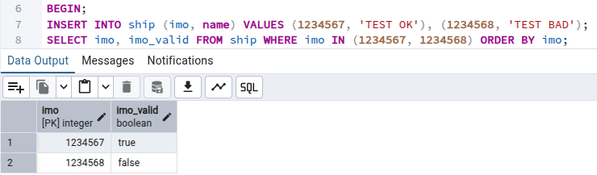
Рисунок 2 – Проверка целостности IMO

1.3 Таблица границ акваторий и нормализация
Граница акватории – многоугольник. Для хранения в НФБК создана таблица sea_boundary_point(sea_id, point_no, longitude, latitude), связанная с sea отношением 1:M (ON DELETE CASCADE). Каждая вершина – отдельная строка (1НФ). Потенциальные ключи – (sea_id, point_no) и (sea_id, longitude, latitude), других функциональных зависимостей нет: детерминанты являются потенциальными ключами, то есть выполнена НФБК. Замыкающая вершина, равная первой, не хранится – кольцо замыкается при построении геометрии. Допустимая долгота –180…360, потому что многоугольник Arctic Ocean пересекает 180-й меридиан (187,04°).
Геометрия акваторий – производные данные, поэтому она не хранится в таблице (это нарушило бы нормализацию), а строится в материализованном представлении sea_geom с пространственным GiST-индексом. После изменения вершин его обновляет fn_refresh_sea_geom().
Листинг 4 – Границы акваторий
CREATE TABLE sea_boundary_point (
sea_id INTEGER NOT NULL, point_no SMALLINT NOT NULL,
longitude NUMERIC(13,10) NOT NULL, latitude NUMERIC(13,10) NOT NULL,
CONSTRAINT pk_sea_boundary_point PRIMARY KEY (sea_id, point_no),
CONSTRAINT uq_sea_boundary_point_coords UNIQUE (sea_id, longitude, latitude),
CONSTRAINT fk_sea_boundary_point_sea FOREIGN KEY (sea_id)
REFERENCES sea (id) ON DELETE CASCADE);

CREATE MATERIALIZED VIEW sea_geom AS
SELECT s.id AS sea_id, s.name AS sea_name,
ST_MakePolygon(ST_AddPoint(b.line, ST_StartPoint(b.line)))::geometry(Polygon, 4326) AS geom
FROM sea s JOIN LATERAL (
SELECT ST_MakeLine(ST_SetSRID(ST_MakePoint(p.longitude::float8, p.latitude::float8), 4326)
ORDER BY p.point_no) AS line
FROM sea_boundary_point p WHERE p.sea_id = s.id HAVING count(*) >= 3) b ON true;
CREATE INDEX idx_sea_geom_geom ON sea_geom USING GIST (geom);

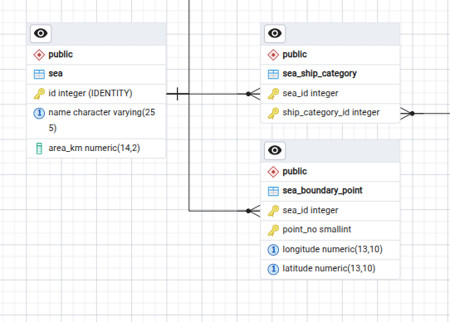
Рисунок 3 – ER-диаграмма БД после лабораторной работы № 2

2 ВНЕШНЯЯ НЕНОРМАЛИЗОВАННАЯ БД
Вторая БД создана как отдельный контейнер ext_db (образ postgres:17, порт хоста 5433) с базой ext_ships. Скрипт ext_init.sql выполняется при первом запуске: создаёт две таблицы port_call и ship_track, каждая из которых – точная копия одного CSV (без ключей и ограничений, с дублями, пустыми значениями и составным полем supervising), и загружает данные командой COPY. Каталог module_2 с CSV монтируется в контейнер как /csv только для чтения. Параметр FORCE_NULL превращает пустые значения в кавычках в NULL.
Основная БД ждёт готовности внешней: для ext_db задана проверка pg_isready по TCP (-h 127.0.0.1). Во время инициализации временный сервер слушает только unix-сокет, поэтому контейнер становится healthy лишь после загрузки CSV, а у сервиса db задано depends_on с condition: service_healthy.
Листинг 5 – Загрузка CSV во внешнюю БД (фрагмент ext_init.sql)
COPY port_call (enter_port, enter_date, enter_fact_date, exit_date, exit_fact_date,
destination_port, destination_country, ship_imo, ship_mmsi, ship_callsign,
ship_name, ship_name_lat, supervising, prichal)
FROM '/csv/port_data.csv'
WITH (FORMAT csv, HEADER true, NULL '', FORCE_NULL (...все столбцы...));
-- результат: COPY 262; для ship_track: COPY 105866

Листинг 6 – Состав docker-compose.yml (сокращённо)
services:
db: image: postgis/postgis:17-3.5, порт 5432, init.sql, depends_on ext_db (service_healthy)
ext_db: image: postgres:17, порт 5433:5432, ext_init.sql, ./module_2:/csv:ro, POSTGRES_DB: ext_ships

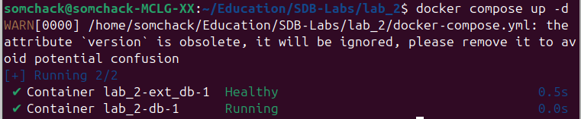
Рисунок 4 – Запуск двух контейнеров
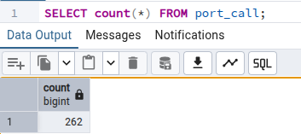
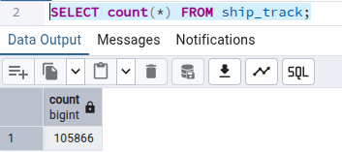
Рисунок 5 – Данные во внешней БД

3 ПОДКЛЮЧЕНИЕ ЧЕРЕЗ FDW И ИМПОРТ В НОРМАЛИЗОВАННУЮ БД

3.1 Подключение внешних таблиц
В основной БД установлено расширение postgres_fdw. Создан сервер ext_server (host ext_db, порт 5432, база ext_ships), отображение пользователя и схема ext, в которую командой IMPORT FOREIGN SCHEMA подключены внешние таблицы ext.port_call и ext.ship_track. Подключение вынесено в функцию fn_connect_ext(); при первой инициализации она вызывается из блока DO с перехватом ошибки, чтобы недоступность внешней БД не ломала init.sql – подключение можно повторить вручную.
Листинг 7 – Подключение внешних таблиц
CREATE SERVER ext_server FOREIGN DATA WRAPPER postgres_fdw
OPTIONS (host 'ext_db', port '5432', dbname 'ext_ships');
CREATE USER MAPPING FOR CURRENT_USER SERVER ext_server
OPTIONS (user 'ships', password 'my_super_secret');
CREATE SCHEMA ext;
IMPORT FOREIGN SCHEMA public LIMIT TO (port_call, ship_track) FROM SERVER ext_server INTO ext;
-- проверка:
SELECT count(*) FROM ext.port_call; -- 262
SELECT count(*) FROM ext.ship_track; -- 105866

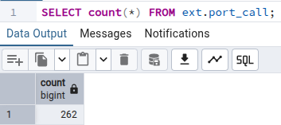
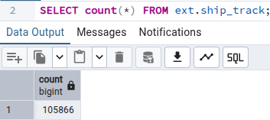
Рисунок 6 – Внешние таблицы в основной БД

3.2 Функция импорта fn_import_from_ext
Функция fn_import_from_ext() переносит данные из ненормализованных внешних таблиц в нормализованную схему и возвращает таблицу «шаг – добавлено – пропущено». Внешние таблицы читаются по сети один раз в временные таблицы, где данные очищаются; дальше вставка идёт по порядку зависимостей внешних ключей. Функция идемпотентна: повторный запуск ничего не добавляет (INSERT … ON CONFLICT DO NOTHING и NOT EXISTS).
Что обрабатывается:
- Дубли. 3 251 полностью совпадающая пара (судно, время) в ship_track схлопывается через DISTINCT ON; дубли заходов в порт объединяются в один рейс (минимальный фактический заход, максимальный фактический выход).
- Некорректные идентификаторы. IMO берётся функцией fn_parse_imo: ровно 7 цифр после удаления пробелов. 71 строка port_data с IMO «0» не привязывается ни к какому судну (MMSI в этих строках тоже нулевой или пустой) и пропускается; 7 строк с кодом порта «1» вместо UN/LOCODE также пропускаются. Всего из 262 строк заходов пригодны 184, а после объединения дублей получается 80 рейсов.
- Составное поле supervising. Функция fn_parse_company_name выделяет название компании между «Название:» и «ИМО:» регулярным выражением и убирает ведущую « / » (если латинского названия нет). Получено 34 компании. Адрес, телефон и email по решению заказчика не сохраняются. Имени оператора в источнике нет, поэтому каждой компании создаётся один оператор «Оператор не указан»: рейс связан с компанией только через оператора.
- Коды стран. Флаг судна задан числом (643), страна порта – буквами из кода UN/LOCODE (RU…), а в country хранится alpha-3 (RUS). Справочник iso_country приводит все коды к одному виду; получено 7 стран.
- Значения «нет данных» AIS. Курс 511 (2 строки), скорость вне 0…100 и направление вне 0…359 заменяются на NULL, чтобы не нарушать ограничения; ошибочные MMSI (не 9 цифр) и позывные («НЕТ», «-») также превращаются в NULL. Если MMSI или позывной уже заняты другим судном, значение не записывается (UNIQUE).
- Суда. Данные судна берутся из последней позиции; 15 судов, которых нет в ship_data, создаются по заходам в порты. Итого 92 судна (77 + 15).
- Привязка позиций к рейсам. В ship_data нет номера рейса, поэтому позиция относится к рейсу судна, в окно которого [фактический заход; фактический выход] попадает время сигнала (если окон несколько – к самому позднему по началу). Остальные позиции относятся к «служебному» рейсу судна (is_service = true, по одному на судно). Источник не содержит планового времени прибытия, поэтому в качестве eta принята плановая дата выхода из порта (exit_date); это допущение необходимо учитывать при анализе.
Порядок заполнения: country → info_source, nav_status → company → supervisor → port → ship → voyage → служебные рейсы → ship_position.
Листинг 8 – Вставка позиций (фрагмент fn_import_from_ext)
-- пример шага: позиции с выбором рейса по окну времени
INSERT INTO ship_position (voyage_id, received_at, info_source_id, latitude, longitude,
speed, course, rot, heading, nav_status_id)
SELECT COALESCE(w.voyage_id, sv.id), t.received_at, src.id, t.latitude, t.longitude,
t.speed, t.course, t.rot, t.heading, ns.id
FROM tmp_track t
JOIN info_source src ON src.name = t.source
LEFT JOIN nav_status ns ON ns.name = t.nav_status
JOIN voyage sv ON sv.ship_imo = t.imo AND sv.is_service
LEFT JOIN LATERAL (SELECT x.voyage_id FROM tmp_window x
WHERE x.imo = t.imo AND t.received_at BETWEEN x.from_ts AND x.to_ts
ORDER BY x.from_ts DESC LIMIT 1) w ON true
ON CONFLICT (voyage_id, received_at) DO NOTHING;

Листинг 9 – Результат импорта (первый запуск, ~11 с)
SELECT * FROM fn_import_from_ext();
step_no | step | inserted | skipped
1 | country | 7 | 0
2 | info_source | 3 | 0
3 | nav_status | 9 | 0
4 | company | 34 | 0
5 | supervisor | 34 | 0
6 | port | 12 | 0
7 | ship | 92 | 0
8 | voyage | 80 | 78
9 | voyage (служебные) | 77 | 0
10 | ship_position | 102615 | 3251

Для ship_position в столбце skipped указаны 3 251 дубль: 102 615 + 3 251 = 105 866 строк источника. Для voyage пропущено 78 строк (71 + 7, см. выше). Повторный запуск возвращает inserted = 0 на всех шагах.
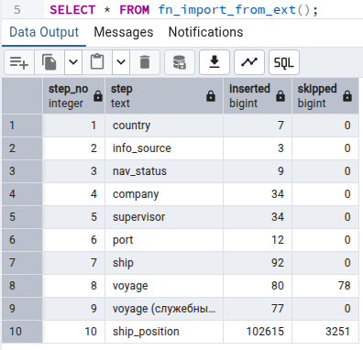
Рисунок 7 – Результат работы fn_import_from_ext
Листинг 10 – Проверка результата импорта
SELECT 'ship' AS t, count(*) FROM ship UNION ALL SELECT 'voyage', count(*) FROM voyage
UNION ALL SELECT 'ship_position', count(*) FROM ship_position UNION ALL SELECT 'company', count(*) FROM company;
-- ship 92, voyage 157 (80 плановых + 77 служебных), ship_position 102615, company 34

SELECT tableoid::regclass AS partition, count(*) FROM ship_position GROUP BY 1 ORDER BY 1;
-- 2022_09: 15, 2022_10: 25, 2022_11: 102575

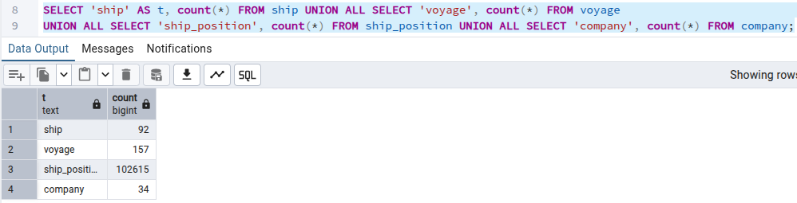
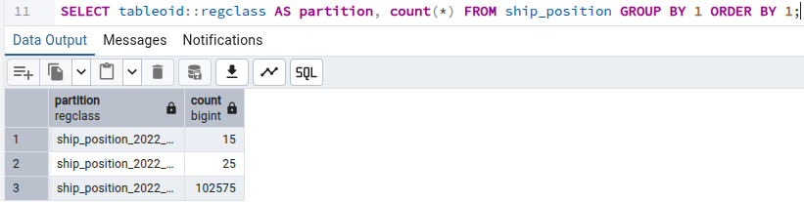
Рисунок 8 – Проверка данных и секций после импорта
Листинг 11 – Отсечение секций (partition pruning)
EXPLAIN (COSTS OFF) SELECT count(*) FROM ship_position
WHERE received_at >= '2022-10-01+00' AND received_at < '2022-11-01+00';
-- Aggregate -> Seq Scan on ship_position_2022_10 (остальные секции отсечены)

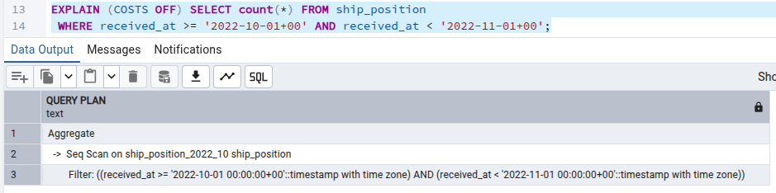
Рисунок 9 – План запроса с отсечением секций

4 PYTHON-СКРИПТ ЗАГРУЗКИ ГРАНИЦ АКВАТОРИЙ
Скрипт load_sea_zones.py читает sea_zones.json (GeoJSON FeatureCollection) и загружает вершины многоугольников в sea_boundary_point. Параметры подключения берутся из аргументов командной строки, иначе из docker-compose.yml (сервис db, разбор через PyYAML), иначе по умолчанию.
Алгоритм:
- Каждая Feature проверяется: тип Polygon без дыр, кольцо замкнуто, не менее трёх различных вершин, широта –90…90, долгота –180…360, положительная площадь (в файле ключ записан как sea_lenght – используется как площадь).
- Акватория ищется в sea по названию без учёта регистра (в lab_1 «Baltic Sea», в JSON «Baltic sea» – это одна акватория) или создаётся. Площадь записывается, только если в БД она пустая; расхождение значений выводится предупреждением, значение БД не меняется.
- Вершины акватории заменяются целиком (DELETE + INSERT), замыкающая вершина не хранится, поэтому повторный запуск безопасен.
- Каждая акватория обрабатывается в своей точке сохранения (SAVEPOINT): ошибочная пропускается с сообщением, остальные загружаются; ключ --strict откатывает всю загрузку, --dry-run отменяет изменения.
- В конце вызывается fn_refresh_sea_geom() и транзакция фиксируется.
Листинг 12 – Запуск скрипта и результат
pip install -r requirements.txt
python load_sea_zones.py
Акваторий в файле: 6; загружено без ошибок: 6; с ошибками: 0
Записано: sea создано 6, sea найдено 0, sea дополнено (площадь) 0, вершин записано 24

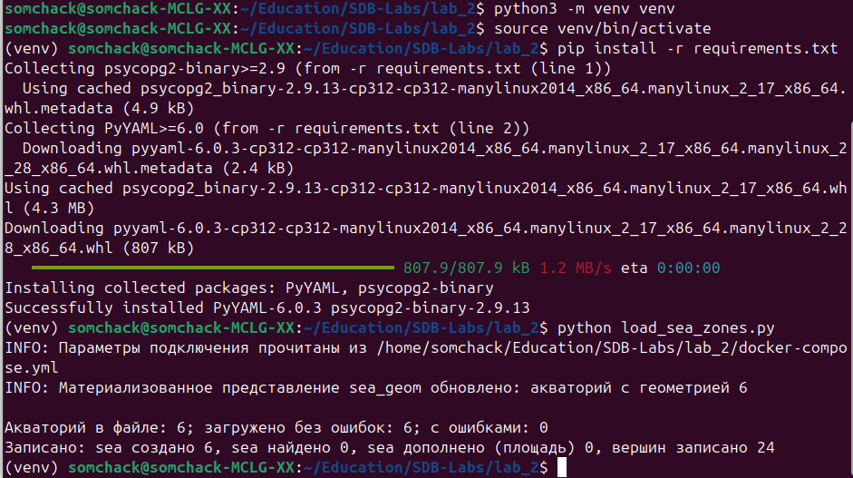
Рисунок 10 – Запуск load_sea_zones.py
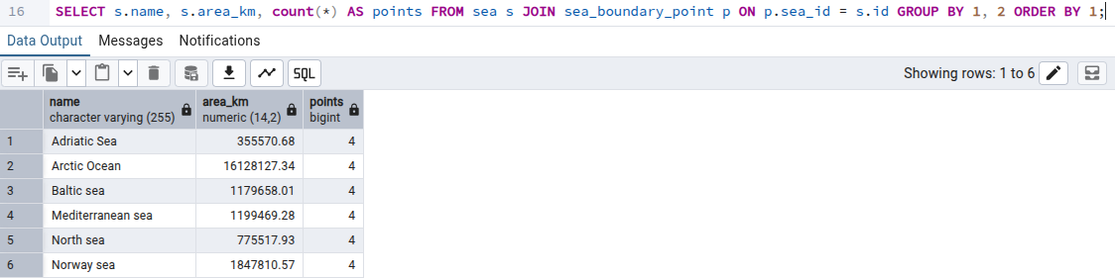
Рисунок 11 – Содержимое sea и sea_boundary_point
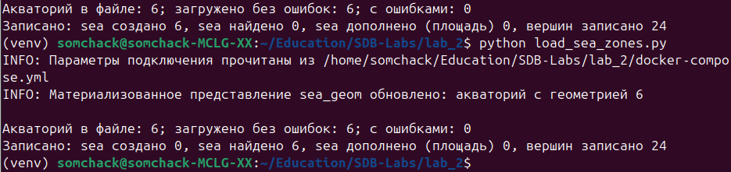
Рисунок 12 – Повторный запуск скрипта

5 ОПРЕДЕЛЕНИЕ АКВАТОРИИ СУДНА (POSTGIS)
Расширение PostGIS даёт геометрические типы и функции. Позиция судна превращается в точку ST_MakePoint(долгота, широта) с SRID 4326, а попадание проверяет ST_Covers(многоугольник, точка) (точка на границе считается принадлежащей акватории). Прямоугольники акваторий пересекаются (например, Norway sea, Baltic sea и Arctic Ocean по широте), поэтому по согласованному правилу выбирается наименьшая акватория по площади area_km.
Реализованы:
- fn_sea_id_for_point(lon, lat) – акватория для точки;
- триггер trg_ship_position_set_sea – заполняет sea_id при вставке позиции, если он не задан;
- fn_assign_position_seas(p_only_null) – массовое заполнение sea_id уже загруженных позиций после загрузки границ;
- v_ship_current_sea – последняя позиция каждого судна и акватория, в которую она попадает (считается по геометрии «на лету»);
- fn_ship_in_sea(imo, название) – попадает ли текущая позиция судна в указанную акваторию (NULL, если судна или акватории нет).
Листинг 13 – Привязка позиций к акваториям
SELECT fn_assign_position_seas(); -- 98373 позиции получили акваторию (~3 с)

SELECT se.name AS sea, count(*) AS positions, count(DISTINCT v.ship_imo) AS ships
FROM ship_position p JOIN voyage v ON v.id = p.voyage_id LEFT JOIN sea se ON se.id = p.sea_id
GROUP BY 1 ORDER BY 2 DESC;
-- Arctic Ocean 88419 / 66 судов; Baltic sea 8709 / 7; North sea 1245 / 2; вне акваторий 4242 / 7

SELECT sea_name, in_sea, count(*) FROM v_ship_current_sea GROUP BY 1, 2 ORDER BY 3 DESC;
-- Arctic Ocean 65, Baltic sea 6, North sea 1, вне акваторий 5

SELECT fn_ship_in_sea(7811056, 'Arctic Ocean'); -- t

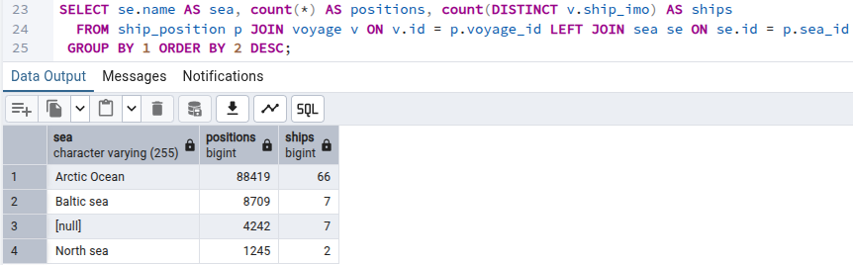

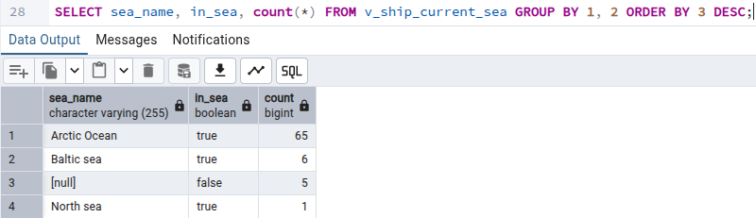

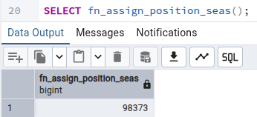
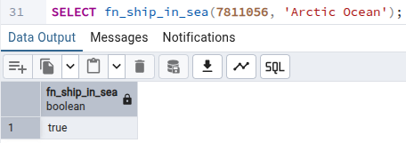
13 – Определение акватории судов
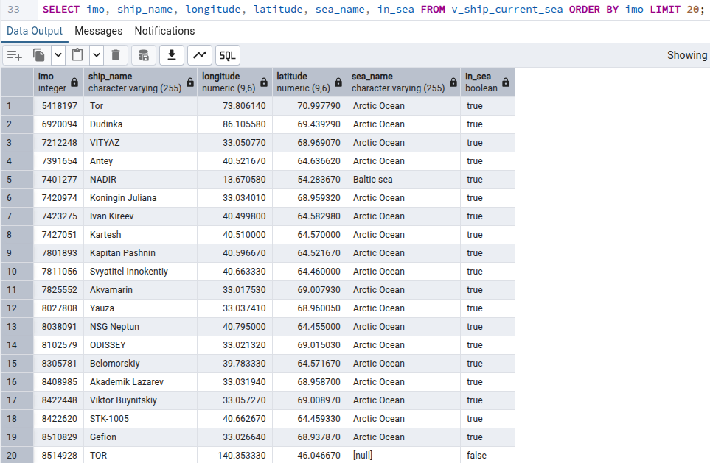
Рисунок 14 – Текущее положение судов относительно акваторий

6 АКВАТОРИЯ С МАКСИМАЛЬНОЙ ПЛОТНОСТЬЮ СУДОВ
Плотность определена как число различных судов, позиции которых попали в акваторию за окно времени [от; до), делённое на площадь акватории (на 1000 км²). Учёт различных судов, а не позиций, исключает влияние частоты передачи сигнала. Функция fn_sea_density(от, до) возвращает все акватории по убыванию плотности; условие по received_at позволяет отсекать секции, индекс (sea_id, received_at) ускоряет группировку.
Листинг 14 – Запрос акватории с максимальной плотностью
SELECT s.name AS sea, count(DISTINCT v.ship_imo) AS ships, s.area_km,
round(count(DISTINCT v.ship_imo) * 1000.0 / s.area_km, 6) AS density_per_1000_km2
FROM sea s
JOIN ship_position p ON p.sea_id = s.id
AND p.received_at >= TIMESTAMPTZ '2022-11-10 00:00+00'
AND p.received_at < TIMESTAMPTZ '2022-11-20 00:00+00'
JOIN voyage v ON v.id = p.voyage_id
GROUP BY s.id, s.name, s.area_km
ORDER BY density_per_1000_km2 DESC
LIMIT 1;
-- Baltic sea | 7 | 1179658.01 | 0.005934

-- то же через функцию, все акватории:
SELECT * FROM fn_sea_density('2022-11-10 00:00+00', '2022-11-20 00:00+00');

Таблица 3 – Результат для окна 10–20 ноября 2022 г.
Акватория | Судов | Позиций | Площадь, км² | Плотность на 1000 км²
Baltic sea | 7 | 3 906 | 1 179 658,01 | 0,005934
Arctic Ocean | 61 | 41 769 | 16 128 127,34 | 0,003782
North sea | 1 | 512 | 775 517,93 | 0,001289
Norway sea, Mediterranean sea, Adriatic Sea | 0 | 0 | – | 0

Для окна октября 2022 г. максимум у Arctic Ocean (15 судов, 0,00093), то есть результат зависит от выбранного окна. Для всего периода максимальную плотность имеет Baltic sea (0,005934 против 0,004092 у Arctic Ocean), хотя по числу судов лидирует Arctic Ocean (66 судов) – нормировка на площадь меняет вывод. Площадь берётся из столбца sea.area_km, как её задаёт sea_zones.json.
[МЕСТО ДЛЯ СКРИНШОТА]
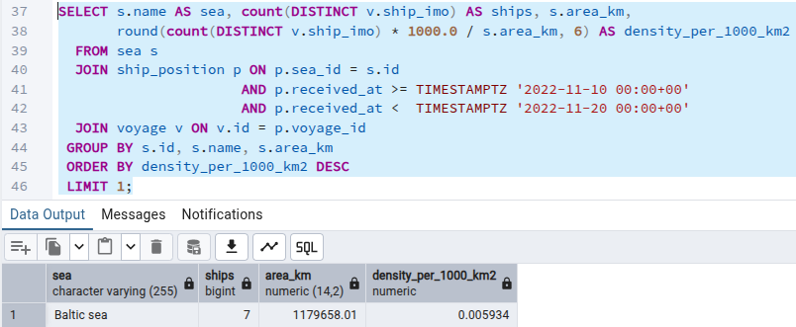
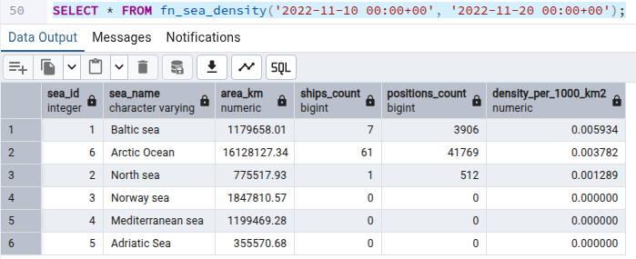
Рисунок 15 – Акватория с максимальной плотностью судов

7 ИСПОЛЬЗУЕМЫЕ РАСШИРЕНИЯ И БИБЛИОТЕКИ
Таблица 4 – Расширения и библиотеки
Компонент | Назначение и обоснование
PostGIS (образ postgis/postgis:17-3.5) | Геометрия и пространственные функции: построение многоугольников акваторий, ST_Covers для проверки попадания точки, GiST-индекс. Стандартное решение для геоданных в PostgreSQL
postgres_fdw | Подключение внешней БД PostgreSQL как внешних таблиц (FDW); входит в состав PostgreSQL, позволяет читать и фильтровать данные внешней БД обычным SQL
postgres:17 (Docker) | Образ внешней БД и основа образа PostGIS
psycopg2-binary | Драйвер PostgreSQL для Python-скрипта, поддержка транзакций и SAVEPOINT
PyYAML | Чтение docker-compose.yml: в нём два сервиса с разными POSTGRES_DB, и простой разбор регулярным выражением (как в lab_1) выбрал бы неверную базу
DBeaver | Подключение к обеим БД, выполнение запросов, ER-диаграмма

8 ЗАПУСК И ВОСПРОИЗВЕДЕНИЕ
Листинг 15 – Порядок запуска
cd lab_2
docker compose up -d # ext_db (5433) -> загрузка CSV; затем db (5432) -> init.sql
pip install -r requirements.txt
psql -h localhost -U ships -d ships -c "SELECT * FROM fn_import_from_ext();"
python load_sea_zones.py # границы акваторий + обновление sea_geom
psql -h localhost -U ships -d ships -c "SELECT fn_assign_position_seas();"
# пересоздание с нуля: docker compose down && rm -rf ./data ./ext_data

Порядок важен: границы акваторий загружаются после импорта позиций, а fn_assign_position_seas проставляет акватории уже загруженным позициям (при вставке новых позиций после загрузки границ акватория определяется триггером).
Проверка выполнена на PostgreSQL 16.15 с PostGIS 3.4 в двух отдельных экземплярах (аналог двух контейнеров); образы Docker (PostgreSQL 17, PostGIS 3.5) в среде подготовки не запускались, поэтому при первом запуске контейнеров результаты стоит сверить со скриншотами.

ЗАКЛЮЧЕНИЕ
В ходе работы развёрнута вторая БД с ненормализованными данными из CSV, она подключена к основной БД через postgres_fdw, а данные перенесены в нормализованную схему функцией fn_import_from_ext (92 судна, 80 плановых и 77 служебных рейсов, 102 615 позиций; 3 251 дубль и 78 непригодных строк заходов отброшены). Таблицы ship_position и voyage партиционированы, для судов добавлен вычисляемый столбец imo_valid, границы акваторий хранятся в таблице sea_boundary_point (НФБК, связь 1:M) и загружаются Python-скриптом из JSON. С помощью PostGIS позиции судов привязаны к акваториям, а запрос плотности показал, что за 10–20 ноября 2022 г. наибольшая плотность судов в Baltic sea.
Принятые допущения: в качестве eta рейса использована плановая дата выхода из порта; позиции вне окон заходов отнесены к служебному рейсу судна; из составного поля supervising сохранено только название компании; при пересечении акваторий выбирается наименьшая по площади.

